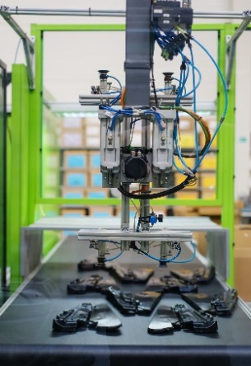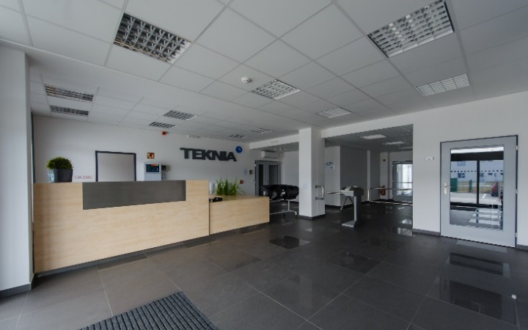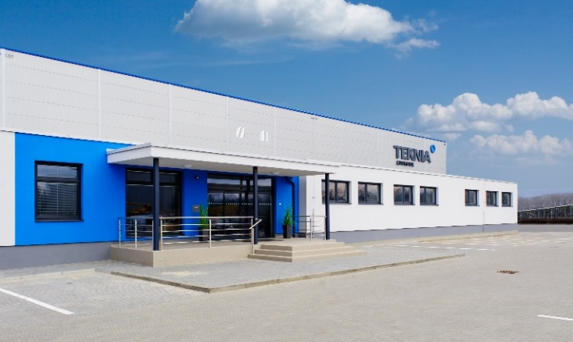

**TEKNIA UHERSKY BROD, a.s.**

**Nabízíme zajímavou příležitost pro studenty:**

**POMOCNÝ OPERÁTOR / OPERÁTORKA**

**brigáda během prázdnin i školního roku**

**Náplň práce:** opracování a montáž plastových výlisků, kontrola a balení, odvádění výrobních zakázek v PC. **Požadujeme:** dovršení plnoletosti (**18 let**), zodpovědnost, pečlivost, spolehlivost, dobrý zdravotní stav, práce v jedno, dvou či třísměnném provozu. Směny dle dohody. **Pracoviště:** Nivnice , Uherský Brod

**Nabízíme: HM 99,- Kč / hod. + příplatky, odměny příspěvek na stravování**

Zájemci mají možnost poslat životopis na personální oddělení, vyplnit elektronickou žádost na našich webových stránkách nebo žádost vypsat přímo na vrátnici v Uherském Brodě nebo v Nivnici.

**Své životopisy zasílejte na:** [**info.tcz@tekniagroup.com**](mailto:hana.havlova@tekniagroup.com) **nebo vyplňte formulář na našich webových stránkách:** [**www.teknia.cz**](http://www.teknia.cz) **Kontakt: Personální úsek tel. 572 610 652, mob. 727 825 224. Více informací na www.teknia.cz**